公 告

平远镇全体居民：

我镇在平远镇2020年土地卫片整改工作推进过程中，经平远自然资源管理所核实发现，图斑编号：53262274669，

地址：文山壮族苗族自治州砚山县平远镇江海龙合作社旁，  
该图斑内包含多家农户在未取得合法建房用地手续就自行建盖建筑物的情况，到目前尚有部分户主信息未找到。请涉  
及到该图斑地块未找到户主信息的户主自公告发布之日起30日内主动到平远自然资源管理所就自行建盖建筑物的违法行为接受调查，逾期不主动到平远自然资源管理所配合调查的，我镇将按无主户依法对相应的违法建筑进行处置。  
 未找到户主的宗地编号：5、7、8、9、10、13、14，后附图斑宗地卫星图及编号、现状照片。知晓上述宗地编号上  
建筑物户主信息的其他农户可与镇政府办公室联系（联系电  
话：0876-3895333）。  
 特此公告



平远镇人民政府

2022年3月15日

宗地卫星图及编号

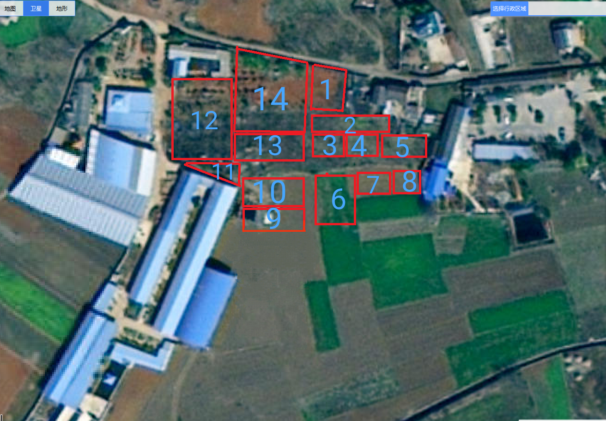

5号现场照片：砖混1层

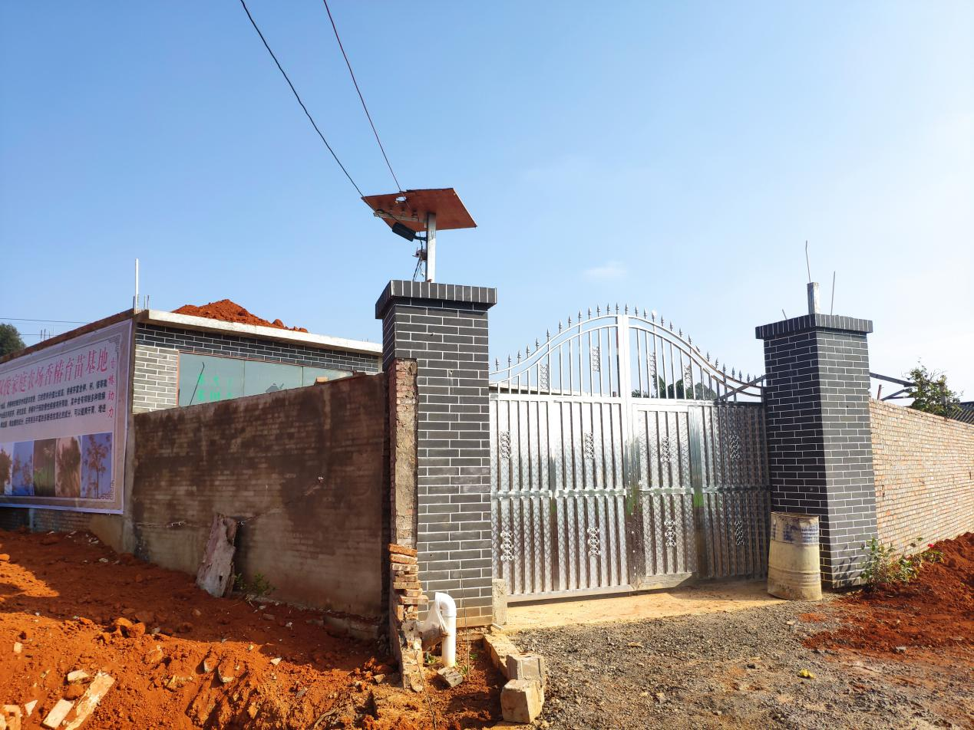

7号现场照片：柱洞及圈梁

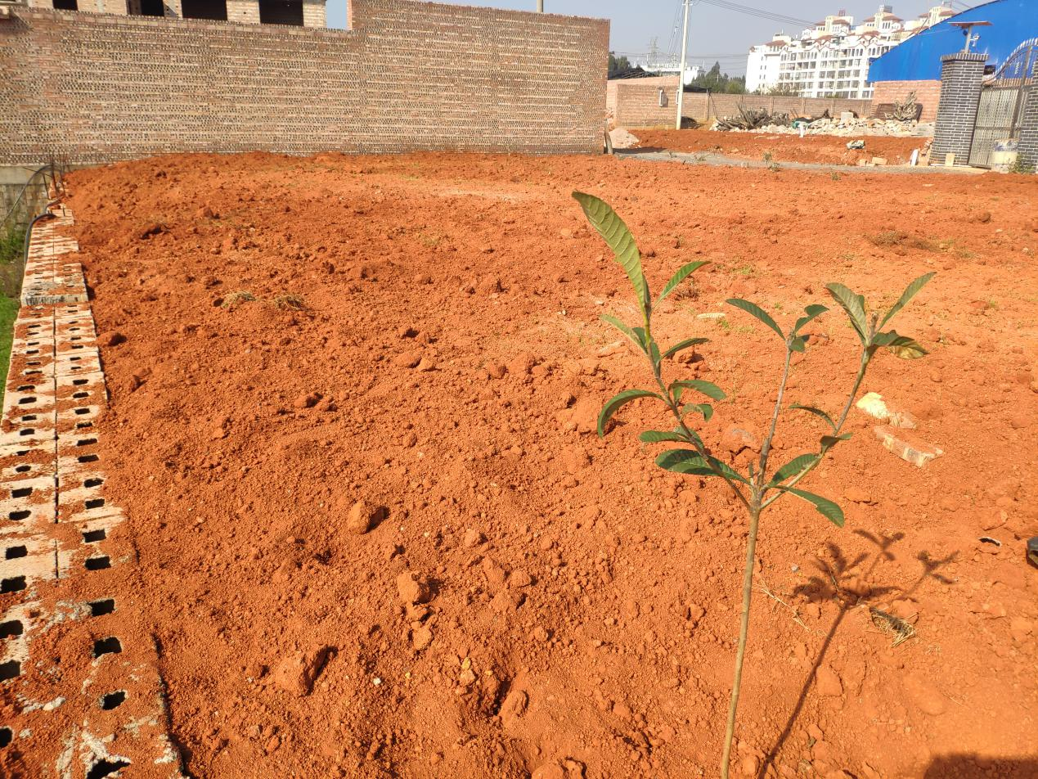

8号现场照片：柱洞及圈梁

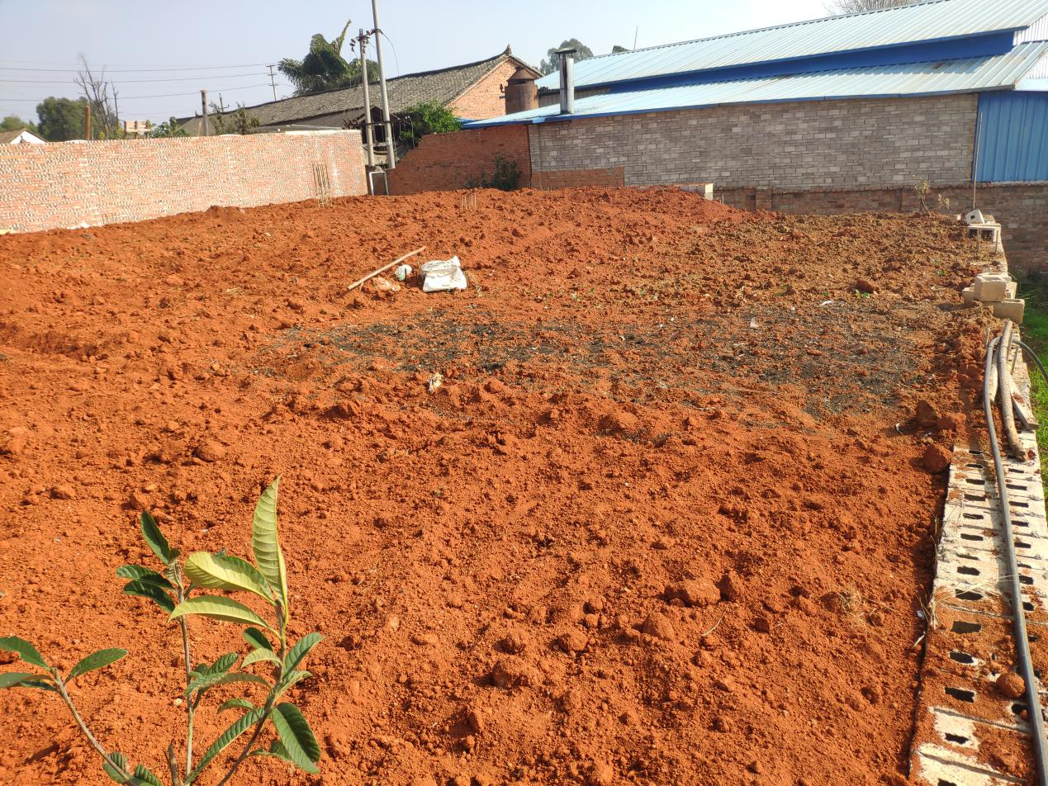

9号现场照片：砖混3层

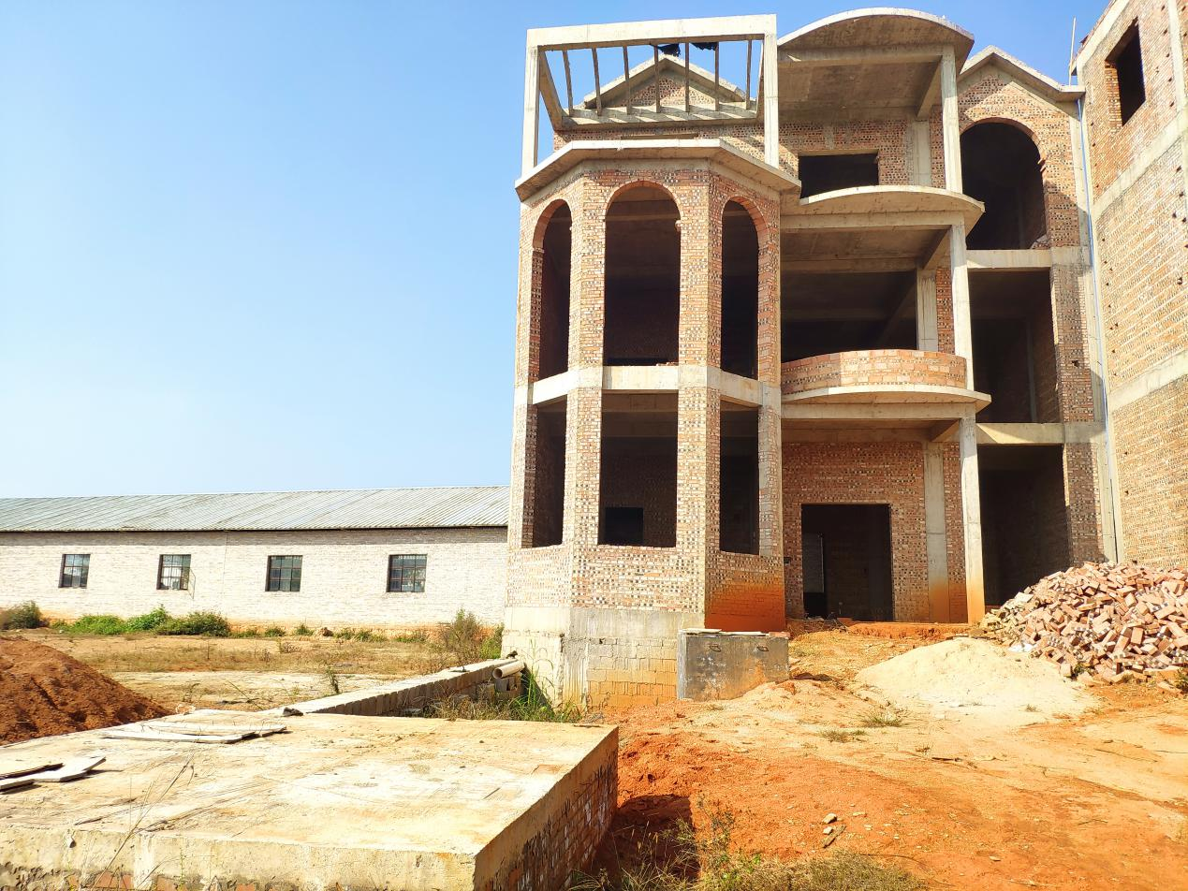

10号现场照片：砖混3层

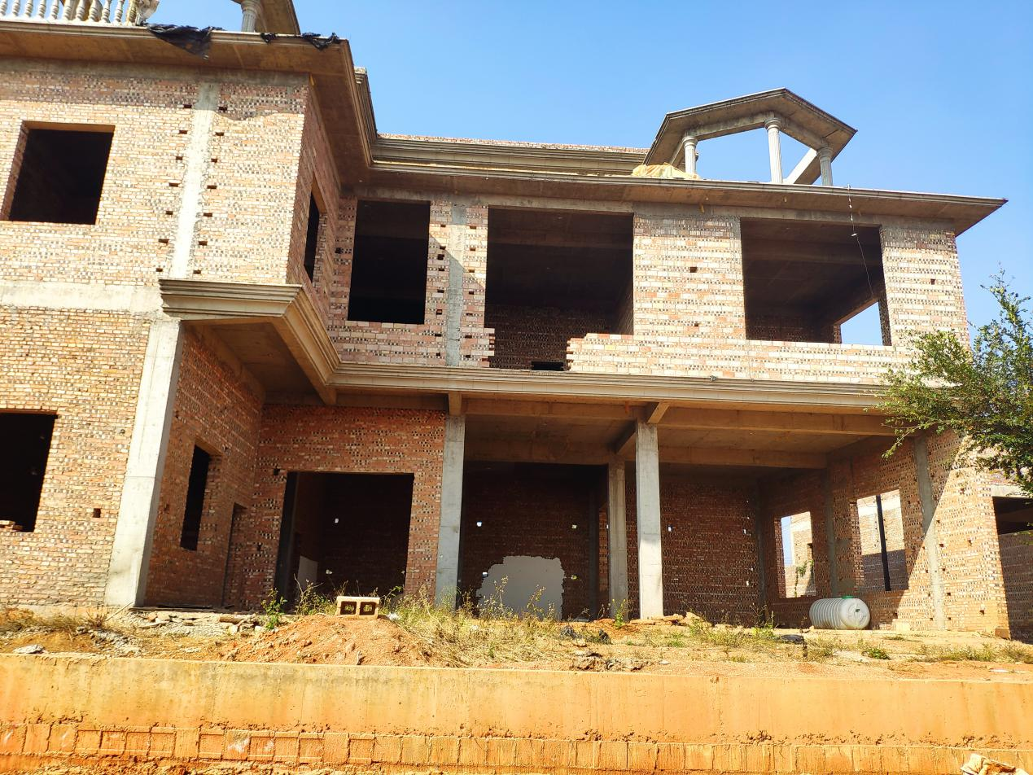

13号现场照片：砖混1层半

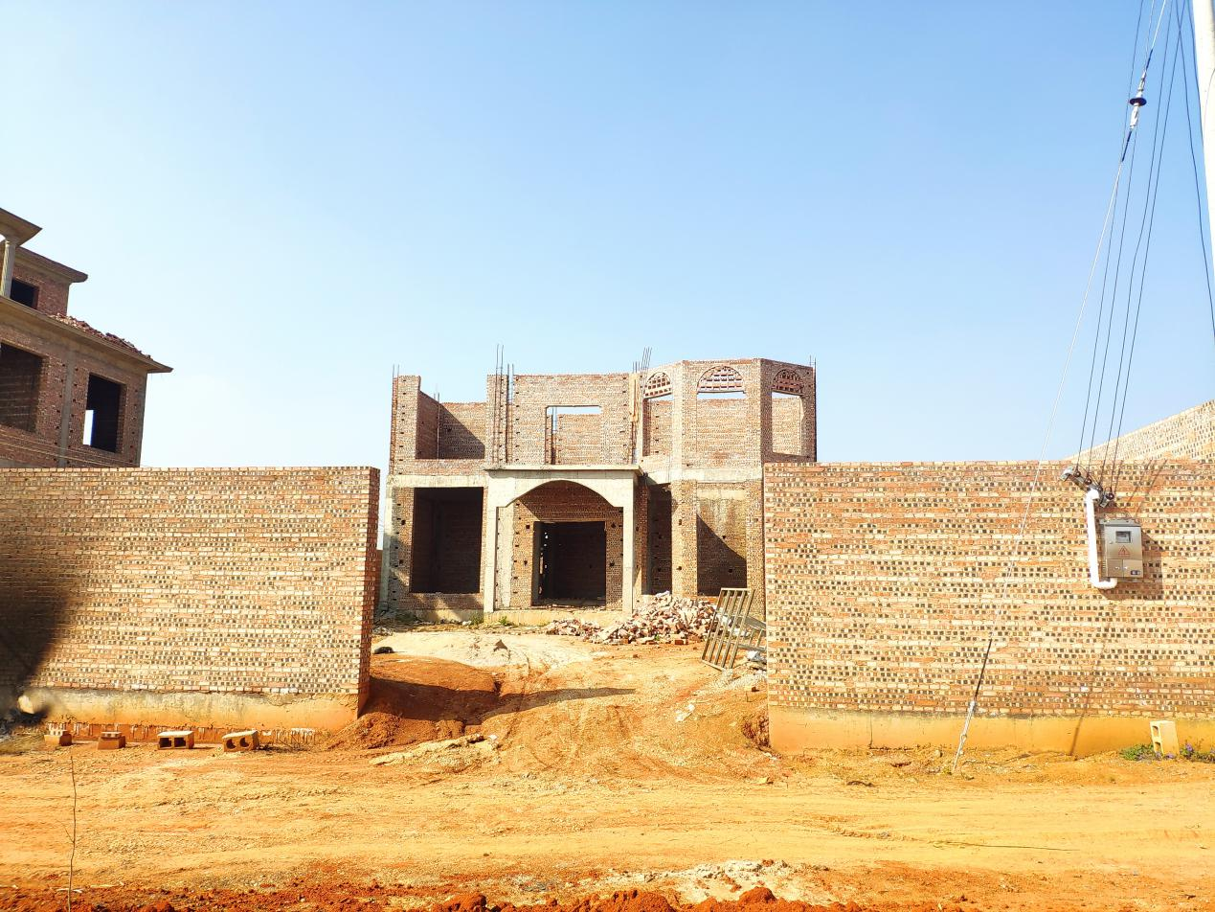

14号现场照片：红砖墙圈地

